AC型气动双头高速倒角机
型号DJ-50AC

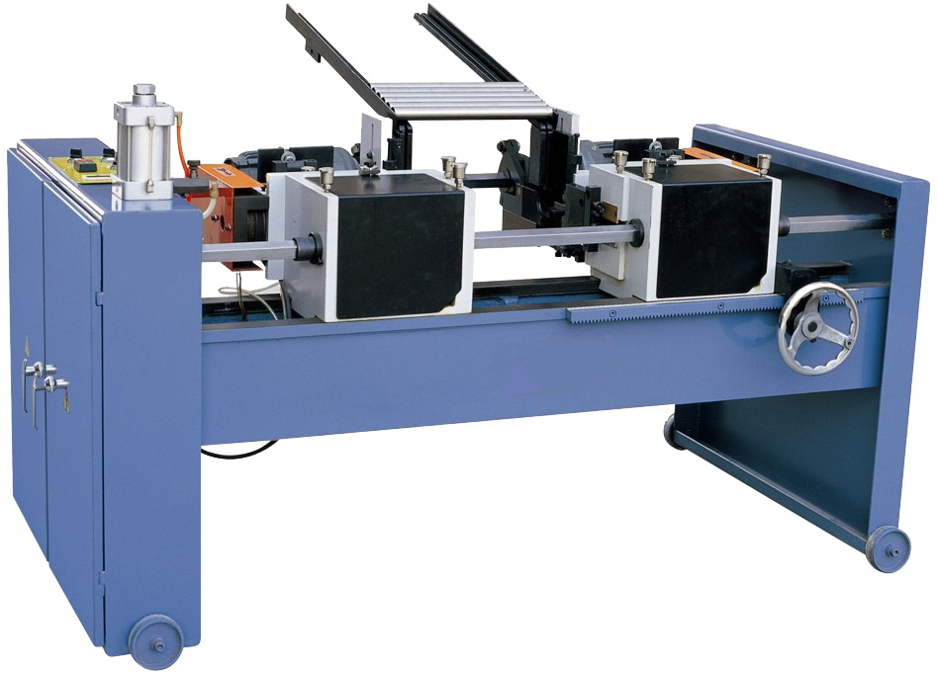

感谢您使用本公司产品，为了使您顺利操作机器和得到最完美的产品，请您仔细阅读操作手册。

注意事项
1、机器工作时，禁止进入其动作区域内。
2、操作者要站在能触及急停开关范围内。
3、本机必须专人操作。
4、机器有故障时，请关掉电源。
5、保持机器及环境清洁。
6、为了安全，安装模具时，请关掉电源。
7、使用前检查油标的油面高度，保持液压油标的2/3以上位置。
8、将机器安置在坚固的地面上，并校正水平，使机器更稳定。
9、检查电机转向，如转向错误，调整电源接线。
10、机器自动状态时，请确认输入资料的准确性。

机器特点
AC型系列气动型双头自动倒角机，是本公司在吸取国外先进技术的基础上，自行研制开发的产品。
采用夹模与刀盘经过精巧的设计，确保加工物件与刀盘的中心线准确不变。可以一次均匀地完成管端的外角、内角、平面的加工。
利用皮带轮的变化可以调节多个转速，以便能够完美的完成不同材质的金属材料加工，取得最长的刀具寿命。

技术数据
型号：DJ-50AC气动双头倒角机

机型 | DJ-50AC
加工范围 | 加工一般铁管：钢管、铁管、铝管、铜管、不锈钢、棒料、PVC管、圆棒跟尼龙管‘六角棒
使用刀头 | 标准刀头，适用管径：3/8"-2.0"O.D.
适用管径 | 10mm-50mm
适用棒径（液压） | 8mm-25mm
加工管壁厚 | 0.5mm—4mm
加工长度 | 标准型：80mm-550mm（可定制）
电机功率 | 2.2KW（2）
压缩空气 | 0.6—0.9Mpa 60ml/min
机台重量 | 280Kg
机器颜色 | 国际标准美纹铁兰(可以定制)
床身，机体 | 铸件
主轴，耐磨铜套 | 台湾品牌
电器配件 | 正泰(可以定制)
机台尺寸（W×D×Hmm） | 2150mm×650mm×950mm

